3. VERFASSUNGSPRINZIPIEN DER REPUBLIK ÖSTERREICH

Das politische System der Republik Österreich basiert auf dem Prinzip der Gewaltenteilung. Dieses Prinzip geht auf den französischen Philosophen Montesquieu (1689-1755) zurück, der im absolutistischen Frankreich des 18. Jahrhunderts die Kontrolle der Staatsmacht durch ein anderes Machtinstrument als unbedingte Voraussetzung für ein vom Volk getragenes politisches System erkannte. Demnach müssen die Staatsgewalten Gesetzgebung (Legislative), Gesetzesvollzug (Exekutive) und Gerichtsbarkeit (Judikative) voneinander unabhängig und gegenseitig kontrollierend sein.
Die Bundesverfassung schreibt außerdem die Organisation des politischen Systems fest:
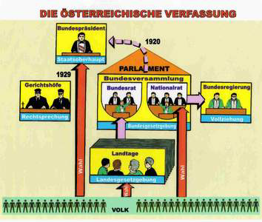

Die österreichische Bundesverfassung basiert auf wichtigen politischen Prinzipien:
- gewaltentrennendes Prinzip  - demokratisches Prinzip  - republikanisches Prinzip | - bundessstaatliches Prinzip  - rechtsstaatliches Prinzip  - Prinzip der immerwährenden Neutralität

ad a) vgl. oben – Exekutive/Legislative/Judikative

ad b) Bezugnehmend auf die Regierungsform:
Demokratie =  Diktatur = | Volk herrscht durch frei gewählte Vertreter  Einzelner oder Gruppe (eine Partei) herrscht

ad c) Bezugnehmend auf die Staatsform:
Republik =  Monarchie = | gewähltes Oberhaupt aus allen Bürgern mit beschränkter Amtszeit  (ererbtes oder elitär gewähltes) Oberhaupt mit unbeschränkter Amtszeit

ad d) Bezugnehmend auf die Organisationsform:
Bundesstaat =  Zentralstaat = | Gesetzgebung und Verwaltung zwischen Staat und Ländern aufgeteilt (Föderalismus)  zentrale Gesetzgebung und Verwaltung in der Bundeshauptstadt

ad e) Bedeutung:
= Garantie der Grund- und Freiheitsrechte der Bürger sowie die Bindung der gesamten staatlichen Tätigkeit an Gesetze

ad f) Bedeutung: Bundesverfassungsgesetz vom 26. Oktober 1955, Artikel I:
„Zum Zwecke der dauernden Behauptung seiner Unabhängigkeit nach außen und zum Zwecke der Unverletzbarkeit seines Gebietes erklärt Österreich aus freien Stücken seine immer währende Neutralität.“

